Ежегодно в дни весенних каникул проходит неделя детской и юношеской книги. Наша школьная библиотека тоже с радостью встречала своих читателей.
Началом этой недели стал всемирный День поэзии, который отмечается 21 марта. В библиотеке прошла встреча с Альтовсой Ольгой Николаевной – членом Союза писателей России, талантливым поэтом.
Оформлены книжные выставка «Страна поэзии», «Поздравляем с юбилеем», «Веселье и смех в книжках для всех».
Среди учащихся 2-х классов проведен конкурс рисунков «Моя любимая сказка».
К 60-летию выхода книги Н. Носова для учащихся 3-х классов проведена игра – викторина «В гостях у Незнайки».
Учащиеся 4-х классов стали участниками турнира смекалистых «Литературный эрудит».
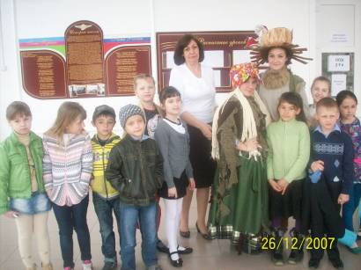
Для учащихся 2-х классов пошло театрализованное представление «В гостях у книжки» с участием бабы Яги и старичка - Лесовичка, роль которых исполнили старшеклассники. В начале, ребята послушали историю возникновения праздника, а затем сказочные герои Баба Яга и старичок - Лесовичок загадывали ребятам загадки и Лесовичок прочёл поучительную сказку «Приключение Макарки в облачном городе».

